Varmt välkomna till oss i Eksjö Hockey!

Kom och testa ishockey och skridskor med oss i höst. Inga förkunskaper krävs, varken för barn eller föräldrar. Vi är många tränare som hjälper er med allt ifrån utrustning till de första skären på isen.

Givetvis testar man gratis och den mest nödvändiga utrustningen finns att låna. I Hockeyskolan går det också att hyra utrustning för endast 250 kr per säsong.

Kontakta oss om ni vill testa så berättar vi gärna mer samt förbereder utrustning.

Skanna in QR-koden så kommer ni till Tre Kronors Hockeyskolas (Eksjö HC) sida på laget.se för att finna mer information.

Hockey- och skridskoskolan
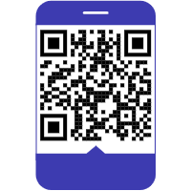

Kontakt:
Milla, TKH-ansvarig

E-post:
tkh.eksjo@gmail.com

laget.se/EksjoHC
Vi ser fram emot att ses på isen!

